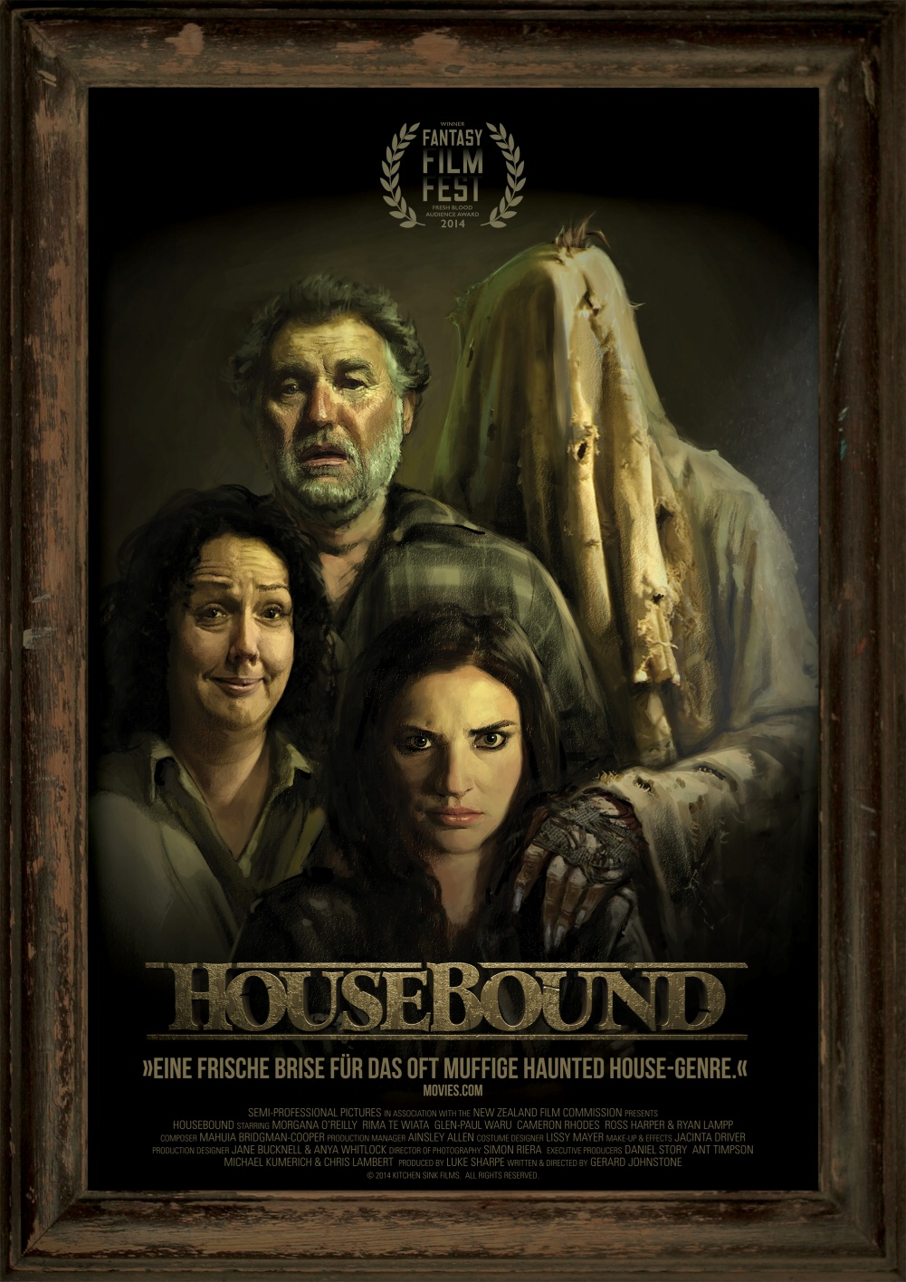
PRESSEHEFT

Ein Film von Gerard Johnstone
DVD-Start: 24. März 2014
Verleih:  MFA+ FilmDistribution  Christian Meinke  Bismarckplatz 9  93047 Regensburg  Tel. 0941/5862462  info@mfa-film.de  Pressematerial unter: http://www.mfa-film.de/pressebereich/ | Pressekontakt:  Filmpresse Meuser  Niddastrasse 64H  60329 Frankfurt am Main  Tel.: +49 (0) 69 40 58 04 - 0  Fax: +49 (0) 69 40 58 04 - 13  mailto: info@filmpresse-meuser.de

Kurzinhalt
Was für ein Albtraum: Die rebellische, als Bankräuberin aber dilettantische Kylie wird dazu verdonnert, mit einer elektronischen Fußfessel versehen wieder bei ihrer Mutter im Haus auf dem Lande einzuziehen. Dass sich das alte Gemäuer als Spukhaus herausstellt und die Geister besonderes Interesse an Kylie zeigen, macht die Sache nicht gerade besser …
Horrorfans kommen voll auf ihre Kosten, wenn HOUSEBOUND geschickt die Klischees der Haunted House-Filme aufs Korn nimmt und sich eine ordentliche Portion Splatter gönnt. So witzig waren Geistererscheinungen selten. Auch das Publikum auf dem Fantasy Filmfest 2014 war begeistert und prämierte HOUSEBOUND mit dem Fresh Blood Award.
„Fantastische Komödie mit einem angemessen unheimlichen Geheimnis.“ Fangoria

Technische Daten:
FSK: ab 16 Jahren
Laufzeit: 107 Min.
Bildformat: 2.35 : 1
Fassung: DtF
Produktionsjahr/ Produktionsland: Neuseeland 2014

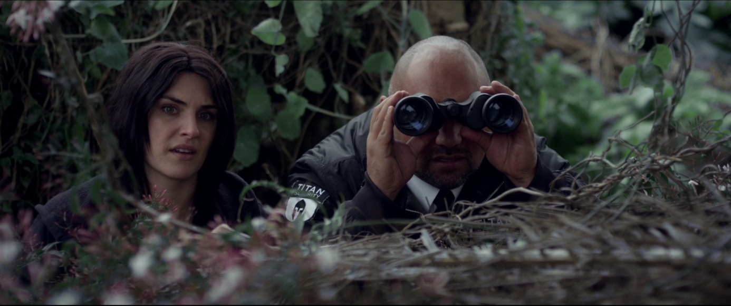
Pressestimmen
“HOUSEBOUND ist eine frische Brise für das oft muffige Haunted House-Genre, ein eleganter, gut gespielter, angemessen lächerlicher und doch todernster Horrorfilm für Leute, die schon alles gesehen haben und mal was anderes sehen wollen.”
Peter Hall – Movies.com

"Manchmal gehst du ganz unwissend in einen Raum, setzt dich hin, und dann gibt der Film dir eins über den Schädel. Der Hergang ist perfekt kalibriert, die Wirkung genau berechnet. Das erwartet man nicht von einem Regisseur, der seinen ersten Langfilm dreht."
Drew McSweeney – Hitfix

" HOUSEBOUND schafft die Balance von konsequenter fantastischer Komödie und präzise dosiertem Gruselgeheimnis. Dieser Film sollte aus der Hauptdarstellerin Morgana O’Reilly einen Star machen."
Samuel Zimmerman – Fangoria

"Das gut gehütete Geheimnis von HOUSEBOUND hastet von einer Enthüllung zur nächsten und entfaltet eine mitreißend-komische Energie, während wir da sitzen und nur breit grinsen können.“
John Gholson - Badass Digest

“Der klassische Spukhausfilm wird Stück für Stück demontiert, um dann geschwind aus frischem Material etwas ganz Neues entstehen zu lassen, angereichert mit Unmengen Blut, schwarzem Humor, starken Figuren und echter Spannung.”
Peter Martin - Twitch Film

“Eine energiegeladene, nahtlose Mischung aus Komödie und Thriller”
Tiny Mixtapes

“Eine herrliche Scooby-Doo-Geschichte, die durch eine dysfunktionale Indie-Familienkomödie gefiltert wird, und entgegen allen Erwartungen vor Leben, Freude und Energie nur so strotzt.”
Flay Otters – Horror-Movies.ca

“Die Erwartungen werden beiläufig ins Gegenteil verkehrt, und ehe man sich versieht, ist man in einem vollkommen anderen Genrefilm gelandet, als es zunächst erschien. Das zünftige Blutbad findet erst zum verrückten Finale statt.”
Matt Barone – Complex

” HOUSEBOUND ist die Entdeckung des [SXSW] Festivals.“
Ryan Turek - Shock til you Drop
Produktionsnotiz
HOUSEBOUND ist eine unkonventionelle Mischung aus Horrorfilm und Familienkomödie. Der B-Movie-Nervenkitzel ist gekonnt mit trockenem Humor angereichert, und so entstand etwas, das sowohl ausgewiesene Horrorfans, als auch Zuschauer, die sich sonst nicht für das Genre begeistern, auf ihre Kosten kommen lässt.
Gerard Johnstone ist der preisgekrönte Erfinder, Drehbuchautor und Regisseur der neuseeländischen Comedy-Serie THE JAQUIE BROWN DIARIES. HOUSEBOUND ist sein erster Spielfilm, ein High-Concept-Film mit sehr niedrigen Produktionskosten. ER wurde vom 'Escalator'-Programm finanziert. Diese Initiative der neuseeländischen Film-Kommission soll dazu beitragen, dass auch Projekte mit geringer finanzieller Ausstattung gute Ergebnisse erzielen können. Johnstone und sein Produzent Luke Sharpe stellten sich der Herausforderung und schufen einen sehr anspruchsvollen Genrefilm, der alle Erwartungen übertrifft.
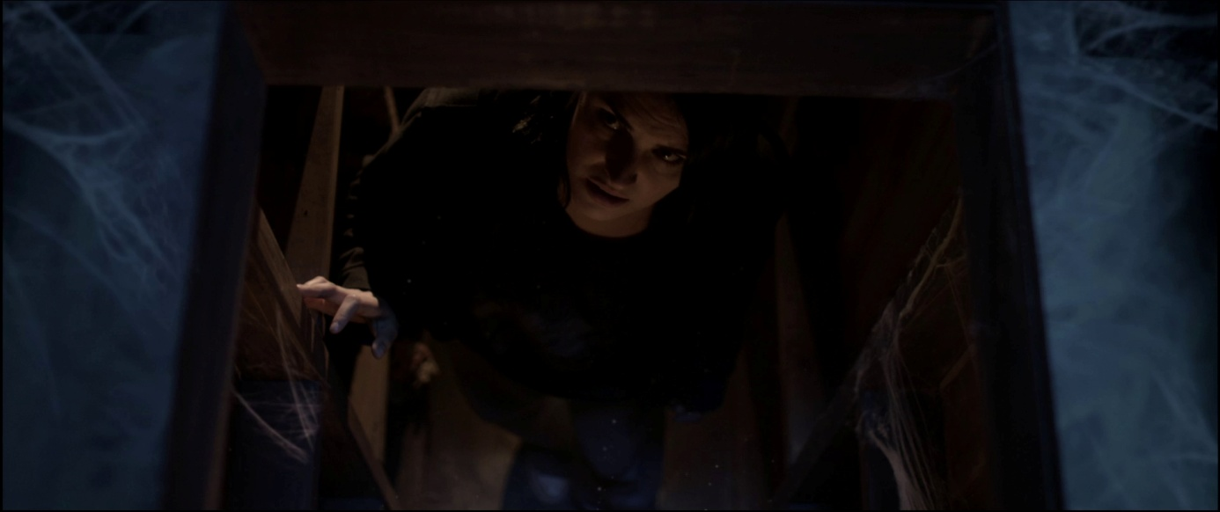
Die Besetzung ist brillant zusammengestellt: Morgana O'Reilly, mit ihrem Debüt auf der großen Leinwand, der ehemalige Fernseh-VJ Glen Paul Waru, Komiker Millen Baird und Rima Te Wiata, die nach 15 Jahren ihr großes Kino-Komödien-Comeback feierte. Die Handlung wurde von dem preisgekrönten Kameramann Simon Riera in eindrucksvolle Bilder umgesetzt.

Cast
KYLIE MORGANA O‘REILLY
MIRIAM RIMA TE WIATA
AMOS GLEN-PAUL WARU
GRAEME ROSS HARPER
DENNIS CAMERON RHODES
EUGENE RYAN LAMPP
KRAGLUND MICK INNES
CARSON BRUCE HOPKINS
GRAYSON MILLEN BAIRD
HOLLIS WALLACE CHAPMAN
JUSTIN DAVID VAN HORN
JUDGE IAN MUNE

CREW
REGIE GERARD JOHNSTONE
DREHBUCH GERARD JOHNSTONE
AUSFÜHRENDE PRODUZENTEN DANIEL STORY
CHRIS LAMBERT
MICHAEL KUMERICH
ANT TIMPSON
KAMERA SIMON RIERA
SCHNITT GERARD JOHNSTONE
MUSIK MAHUIA BRIDGMAN-COOPER
PRODUKTIONSDESIGN JANE BUCKNELL
ANYA WHITLOCK
MAKE-UP JACINTA DRIVER
KOSTÜM LISSY MAYER
CREW BIOGRAPHIEN
GERARD JOHNSTONE REGIE, DREHBUCH, SCHNITT
Gerard Johnstone wurde in Invercargill geboren, der südlichsten Stadt Neuseelands und die einzige Region des Landes, die ihren eigenen Akzent entwickelt hat. Johnstone gewann den 48-Stunden Filmwettbewerb, was die Chefetagen der lokalen Fernsehanstalten auf ihn aufmerksam machte.
Als Nächstes nahm er die TV-Serie THE JAQUIE BROWN DIARIES in Angriff, für die er das Drehbuch schrieb und auch Regie führte. Sie wurde Neuseelands erfolgreichste Comedy-Serie und gewann in zwei aufeinanderfolgenden Jahren den NZ Film & TV Award. Mathew Gilbert vom Boston Globe sagte sogar, dass sie alles überragt, was im TV als Comedy gehandelt wird.
Mit seinem Produktionspartner Luke Sharpe gründete Johnstone die Firma Semi-Professional Pictures. Sie arbeiten momentan an einem Remake der neuseeländischen Kult-Serie TERRY TEO.
Gerard Johnstone über HOUSEBOUND:
„Horror ist eines der unterschätztesten Filmgenres. Es ist stark abhängig vom Können des Regisseurs und ich bin mir nicht sicher, ob ich den Bogen heraus habe. Es ist nicht einfach, Spannung aufzubauen, und ich habe das gewiss nicht bei der Produktion von Fernsehkomödien erlernt. Ich glaube, mit HOUSEBOUND habe ich eine recht originelle Idee für das Haunted House-Genre entwickelt, wobei freilich abzuwarten ist, was dieses Genre in den kommenden Monaten noch hervorbringen wird.“

LUKE SHARPE PRODUZENT
Luke Sharpe begann seine Karriere als eines der beliebtesten neuseeländischen Regietalente für Musikvideos, doch dann verlegte er sich auf die Regie von Werbespots für einige der bekanntesten Marken der Welt. Seit er sich für seinen langjährigen Kollegen Gerard Johnstone als Produzent betätigt, ist er mit einer ganzen Reihe neuer Herausforderungen konfrontiert. Die beiden gewannen den 48-Stunden-Wettbewerb und arbeiteten gemeinsam an der erfolgreichen Kiwi-Comedy-Serie THE JAQUIE BROWN DIARIES.
Sharpe hat ein Talent dafür, das Unmögliche möglich zu machen und Probleme querdenkerisch und flexibel anzugehen. Er tat alles, um die manchmal schwer zumutbaren Anforderungen von Gerard Johnstone zu erfüllen. So fragte er z.B. nachts um 10 Uhr in einem fremden Haus nach, ob sie in der Auffahrt eine Szene drehen dürften.
Sollte das Produzentengewerbe einmal fehlschlagen, so glaubt er, seinen Lebensunterhalt auch gut als Handelsvertreter bestreiten zu können.

ANT TIMPSON AUSFÜHRENDER PRODUZENT
Ant Timpson einen Filmfan zu nennen wäre eine Beleidigung. Er ist besessen.
In Neuseeland wurde er bekannt durch The 48 Hour Film Festival, das er mit Sir Peter Jackson als Mentor betreibt. Timpson ist auch der Gründer von dem Incredibly Strange Film Festival, Secret Cinema, Cinema Circus und des 24 Hour Movie Marathon. 2011 gründete er die Make My Movie Initiative, die angehenden Regisseuren, Drehbuchautoren und Produzenten die Möglichkeit bietet, ihre Filmideen der Öffentlichkeit zu präsentieren.
2012 produzierte er den Horror-Episodenfilm THE ABCS OF DEATH (22 WAYS TO DIE). Ein zweiter Teil wurde dieses Jahr fertig gestellt. So viel sei gesagt, Ant Timpson tanzt auf vielen (Film)Hochzeiten, und da geht es immer hoch her.

CAST BIOGRAPHIEN
MORGANA O’REILLY spielt die asoziale Antiheldin Kylie Bucknell.
In Neuseeland und Australien ist sie durch ihre Comedy-Serien (SUNNY SKIES, THIS IS LITTLETON) bekannt, aber auch für ernstere Rollen in Fernsehfilmen wie BILLY und A PIECE OF MY HEART. Auf sich aufmerksam machte sie auch durch ihr Mitwirken in der australischen Kultserie NACHBARN. Morgana vereinigt in sich Komik und schauspielerisches Talent, weibliche Unabhängigkeit und einen umwerfenden rechten Haken.

Morgana O’Reilly über HOUSEBOUND:
„HOUSEBOUND hat mich mehr gefordert als alles, woran ich bisher gearbeitet habe. Der Fiilm kam unter Blut, Schweiß, Tränen, Gelächter, Talent und grimmiger Entschlossenheit aller Mitwirkenden zustande – was nicht immer gespielt war. Und er wurde gut. Ich freue mich meinen Teil dazu beigetragen zu haben.“

RIMA TE WIATA spielt Miriam Bucknell - Kylies liebenswerte, aber gelegentlich auch rassistische Mutter.
Wenn die Königin der neuseeländischen Filmkomödie gesucht würde, fiele die Wahl ganz gewiss auf Rima Te Wiata. Bei ihren bahnbrechenden Sketch- und Comedy-Shows sowohl in Neuseeland als auch in Australien blieb kein Auge trocken – erinnert sei nur an THE BILLY T JAMES SHOW, ISSUES und FULL FRONTAL.
Nachdem sie einige Jahre dem Rampenlicht fern geblieben war, konnte sie mit HOUSEBOUND zeigen, dass komödiantisches Können mit zunehmendem Alter nur noch besser wird.

GLEN-PAUL WARU spielt Amos, den Teilzeit-Sicherheitsbeamten und Vollzeit-Geisterjäger.
Glen-Paul Waru begann seine Karriere als Moderator beim neuseeländischen Musik-Fernsehen, und übernahm auch zunehmend Rollen im Theater und im Fernsehen. Mit seinem Auftritt in THE JAQUIE BROWN DIARIES stahl er allen die Show. Zur Zeit arbeitet er irgendwo im westaustralischen Outback an der Weltherrschaft.

